TRƯỜNG ĐẠI HỌC VĂN LANG

TRƯỜNG CÔNG NGHỆ VĂN LANG

KHOA CÔNG NGHỆ THÔNG TIN

KHOA CÔNG NGHỆ THÔNG TIN



CHUYÊN ĐỀ TỐT NGHIỆP 2

PHÂN TÍCH & DỰ BÁO XU HƯỚNG TUYỂN DỤNG NGÀNH CNTT
TỪ DỮ LIỆU TIN ĐĂNG VIỆC LÀM

NGÀNH: CÔNG NGHỆ THÔNG TIN (7480201)
Chuyên ngành: Khoa Học Dữ Liệu

SINH VIÊN THỰC HIỆN:
HỌ VÀ TÊN - MSSV
ĐỒNG QUANG MINH – 2374802010308

TP. Hồ Chí Minh – năm 2026

TRƯỜNG ĐẠI HỌC VĂN LANG

TRƯỜNG CÔNG NGHỆ VĂN LANG

KHOA CÔNG NGHỆ THÔNG TIN

KHOA CÔNG NGHỆ THÔNG TIN

CHUYÊN ĐỀ TỐT NGHIỆP 2

PHÂN TÍCH & DỰ BÁO XU HƯỚNG TUYỂN DỤNG NGÀNH CNTT
TỪ DỮ LIỆU TIN ĐĂNG VIỆC LÀM

NGÀNH: CÔNG NGHỆ THÔNG TIN (7480201)
Chuyên ngành: Khoa Học Dữ Liệu

SINH VIÊN THỰC HIỆN:
HỌ VÀ TÊN - MSSV
ĐỒNG QUANG MINH – 2374802010308

Giảng viên hướng dẫn
ThS. Nguyễn Văn Trung

TP. Hồ Chí Minh – năm 2026

LỜI CẢM ƠN

Chúng em/ Em xin chân thành cảm ơn

Tp. Hồ Chí Minh, ngày tháng năm 20..
TÁC GIẢ (nhóm trưởng)
(Ký tên và ghi rõ họ tên)

LỜI CAM ĐOAN
Chúng em/ Em xin cam đoan đây là công trình nghiên cứu của riêng tôi và được sự hướng dẫn khoa học của Ths. Nguyễn Văn Trung
Các nội dung nghiên cứu, kết quả trong đề tài này là trung thực và chưa công bố dưới bất kỳ hình thức nào trước đây. Những số liệu trong các bảng biểu phục vụ cho việc phân tích, nhận xét, đánh giá được chính tác giả thu thập từ các nguồn khác nhau có ghi rõ trong phần tài liệu tham khảo.
Ngoài ra, trong [tên môn học] còn sử dụng một số nhận xét, đánh giá cũng như số liệu của các tác giả khác, cơ quan tổ chức khác đều có trích dẫn và chú thích nguồn gốc.
Nếu phát hiện có bất kỳ sự gian lận nào tôi xin hoàn toàn chịu trách nhiệm về nội dung Đồ án tốt nghiệp của mình. Trường Đại học Văn Lang không liên quan đến những vi phạm tác quyền, bản quyền do tôi gây ra trong quá trình thực hiện (nếu có).
Tp. Hồ Chí Minh, ngày tháng năm 20…
TÁC GIẢ (nhóm trưởng)
(Ký tên và ghi rõ họ tên)

TÓM TẮT

Ghi chú về các qui định trong cách trình bày:
- Font chữ trình bày: Times New Roman
- “Tóm tắt”: In đậm, kích thước chữ: 12pt. Nội dung phần tóm tắt Đồ án tốt nghiệp được trình bày trong khoảng 360 từ với kích thước chữ 12pt, chữ thường
- “Từ khóa”: In nghiêng và đậm, kích thước chữ: 12pt, số lượng từ khóa: đưa ra nhiều nhất 04 cụm từ khóa biểu đạt được nội dung chính của đề tài.

Từ khóa:

Ví dụ về cách trình bày tóm tắt nội dung Đồ án tốt nghiệp:

Tóm tắt: Hiện nay, v ới sự phát triển nhanh chóng của các dịch vụ IP và sự bùng nổ của Internet đã dẫn đến một loạt các vấn đề được đặt ra như: tốc độ truyền, quản lý chất lượng dịch vụ, điều phối dung lượng…Gần đây, công nghệ chuyển mạch nhãn đa giao thức MPLS được đề xuất, MPLS đã kết hợp được khả năng định tuyến tốt ở lớp 3 và chuyển mạch ở lớp 2, nó mở ra một viễn cảnh cho rất nhiều ứng dụng quan trọng. Mạng riêng ảo VPN là một trong những ứng dụng nổi bật nhất của công nghệ MPLS, MPLS VPN đã khắc phục được hầu hết những nhược điểm tồn tại trước đó trong công nghệ VPN truyền thống. Do vậy, trong đề tài này em muốn giới thiệu công nghệ MPLS và dịch vụ MPLS VPN. Nội dung của Đồ án sẽ tập trung trình bày những đặc điểm cơ bản của kiến trúc MPLS, tính ưu việt trong ứng dụng MPLS VPN, và các bước tiến hành cấu hình trên Router của hãng Cisco.

Từ khóa: MPLS, Chuyển mạch nhãn, VPN.

Abstract: Nowadays, the rapid development of IP services and the explosion of the Internet have raised a series of issues such as transmission speed, quality of service management, and bandwidth coordination. Recently, the Multi-Protocol Label Switching (MPLS) technology has been proposed. MPLS combines the strong routing capabilities of Layer 3 with the switching efficiency of Layer 2, opening up promising prospects for many important applications. One of the most prominent applications of MPLS is Virtual Private Networks (VPNs). MPLS VPN has overcome most of the limitations found in traditional VPN technologies. Therefore, in this project, I aim to introduce MPLS technology and MPLS VPN services. The content of the thesis will focus on presenting the fundamental characteristics of MPLS architecture, the advantages of MPLS VPN applications, and the configuration steps on Cisco routers.

Keywords: MPLS, Label Switching, VPN

MỤC LỤC

DANH MỤC HÌNH VẼ
Ký hiệu | Tên hình vẽ | Số trang
Hình 4.2.1 | Sơ đồ kiến trúc Data Pipeline tổng thể của hệ thống phân tích & dự báo | 16
Hình 4.3.1 | Web Dashboard | 18

DANH MỤC BẢNG BIỂU
Ký hiệu | Tên bảng | Số trang
Bảng 4.2.1 | Bảng lựa chọn công nghệ kỹ thuật (Tech Stack) | 17
Bảng 4.4.1 | Bảng cấu trúc dữ liệu feature_jobs.csv | 18

DANH MỤC CÁC CHỮ VIẾT TẮT
(Sắp xếp theo thứ tự ABC)
STT | Từ viết tắt | Diễn giải
1
2
3
4

HƯỚNG DẪN TRÌNH BÀY VÀ ĐỊNH DẠNG NỘI DUNG

- Các trang và các danh mục của đồ án, Đồ án tốt nghiệp
Trang bìa chính:
Trang bìa phụ:
Trang lời cảm ơn: viết ngắn gọn, thể hiện sự biết ơn của mình đối với những người đã giúp mình hoàn thành khóa luận (có chữ ký tác giả)
Trang lời cam đoan
Tóm tắt/abstract: trình bày tóm tắt vấn đề nghiên cứu, các hướng tiếp cận, cách giải quyết vấn đề và một số kết quả đạt được, những phát hiện cơ bản trong vòng 1-2 (viết bằng tiếng Anh và tiếng Việt);
Mục lục: đưa đầy đủ tiêu đề chương, mục của nội dung khóa luận bắt đầu từ danh mục hình vẽ đến danh mục tài liệu tham khảo và phụ lục
Danh mục các hình vẽ (nếu có)
Danh mục các bảng biểu (nếu có)
Danh mục các chữ viết tắt (nếu có)
Nội dung Đồ án tốt nghiệp: số trang của quyển khóa luận theo quy định riêng của từng ngành đào tạo (theo hướng dẫn từ trang 10).
Danh mục các công trình công bố của tác giả;
Danh mục tài liệu tham khảo;
Phụ lục (nếu có).

2. Về cách format
2.1. Soạn thảo văn bản
Sử dụng phông chữ Times New Roman (Unicode) cỡ 13 trong hệ soạn thảo Winword; mật độ chữ bình thường; không được nén hoặc kéo dãn khoảng cách giữa các chữ; giãn dòng đặt ở chế độ 1.5 lines; lề trên 2.0 cm; lề dưới 2.5cm; lề trái 3.0 cm; lề phải 2cm.
Số trang được đặt ở giữa, phía trên mỗi đầu trang giấy. Dòng đầu tiên mỗi đoạn văn cách lề trái 1 tab. Nếu có bảng, biểu, hình vẽ trình bày theo chiều ngang khổ giấy thì đầu bảng phải nằm ở lề trái của trang, nhưng cần hạn chế sử dụng cách trình bày này.
Từ trang “Lời cảm ơn” đến ”Danh mục từ viết tắt”: đánh số bằng chữ số la mã, in thường. Các chương, phần, mục, tiểu mục: sử dụng chữ số tự nhiên, không dùng số la mã.
Khóa luận được in trên hai mặt giấy trắng, theo chiều đứng (portrait), khổ A4 (210mm x 297mm). Số trang của Khóa luận được quy định theo từng Khoa.
2.2. Tiểu mục
Các tiểu mục được đánh số theo nhóm chữ số, tối đa có 04 chữ số, trong đó chữ số đầu tiên đại diện cho số chương, các chữ số tiếp theo thể hiện các cấp tiểu mục.
Ví dụ: 4.1.2.1 trong đó 4: chương 4; 1: mục lớn thứ nhất; 2: tiểu mục thứ hai trong mục 1; 1: tiểu mục con thứ nhất trong tiểu mục 2). Mỗi nhóm tiểu mục phải có có thiểu 02 tiểu mục,không được có một tiểu mục đơn lẻ, ví dụ không thể có 2.1.1 nếu không có tiểu mục 2.1.2 đi kèm.

CHƯƠNG 1: MỞ ĐẦU
  - Lý do chọn đề tài/tính cấp thiết của đề tài: Đi từ tổng quát đến cụ thể nhằm nêu ra những bằng chứng có tính thuyết phục để thực hiện đề tài.
    - Trình bày lý do lựa chọn vấn đề nghiên cứu cả về mặt lý luận và thực tiễn.
    - Những câu hỏi đặt ra cần phải trả lời khi nghiên cứu.
    - Các giả thiết nghiên cứu.
  - Mục tiêu của đề tài: định hướng để giải quyết những cấp bách.
    - Mục tiêu giúp ta đặt ra đề tài nghiên cứu từ những vấn đề đã xác định. Do đó, mục tiêu nghiên cứu là trả lời các vấn đề sau:
    - Nghiên cứu sẽ giúp gì trong giải quyết vấn đề
    - Những điều cần đạt được trong quá trình nghiên cứu
    - Nghiên cứu có khả thi hay không trong sự giới hạn của thời gian, thông tin và khả năng?
    - Mục tiêu tổng quát: Nêu được mục tiêu cuối cùng, chung nhất của vấn đề nghiên cứu là nhằm giải quyết vấn đề gì cho nghiên cứu khoa học.
    - Mục tiêu cụ thể: Xác định một số mục tiêu cụ thể cần đạt được để đạt được mục đích tổng quát.
  - Nội dung và phạm vi nghiên cứu:
    - Đối tượng nghiên cứu: là bản chất của sự vật hay hiện tượng cần xem xét và làm rõ trong nhiệm vụ nghiên cứu.
    - Phạm vi nghiên cứu: đối tượng nghiên cứu được khảo sát trong trong phạm vi nhất định về mặt thời gian, không gian và lĩnh vực nghiên cứu.
    - Nội dung nghiên cứu cần bám sát và nhằm đạt được các mục tiêu nghiên cứu.
  - Phương pháp nghiên cứu: Phương pháp nghiên cứu khoa học được chia thành 2 nhóm cơ bản đó chính là:
  - Phương pháp nghiên cứu lý thuyết: Dựa trên các thông tin và cơ sở dữ liệu sẵn có tại các văn bản, tài liệu để rút ra kết luận khoa học cho vấn đề nghiên cứu. Bao gồm các phương pháp:
- Phương pháp phân loại và hệ thống hóa lý thuyết
- Phương pháp lịch sử
- Phương pháp giả thuyết
- Phương pháp phân tích và tổng hợp lý thuyết
- Phương pháp mô hình hóa
  - Phương pháp nghiên cứu thực tiễn: Bao gồm các phương pháp áp dụng trực tiếp vào vấn đề nghiên cứu trong thực tiễn giúp nhà nghiên cứu hiểu rõ bản chất và các quy luật liên quan đến vấn đề:
- Phương pháp điều tra
- Phương pháp quan sát khoa học
- Phương pháp thực nghiệm khoa học
- Phương pháp phân tích tổng kết thí nghiệm
- Phương pháp chuyên gia
  - Cơ sở khoa học và thực tiễn: cần trình bày rõ các nội dung sau:
    - Đề tài làm mới hoàn toàn hay phát triển tiếp từ một đề tài nào khác?
    - Giải pháp công nghệ nào sẽ được ứng dụng trong đề tài?
    - Đề tài cần phải làm thêm (giải quyết) các vấn đề gì?
  - Thời gian thực hiện: kéo dài một học kỳ chính của năm học từ tháng 10/2025, kết thúc 03/2026.
  - Sản phẩm của đề tài: liệt kê những sản phẩm đạt được sau khi hoàn tất đề tài.
  - Nội dung của báo cáo

Đồ án tốt nghiệp được trình bày với mục tiêu tổng quan lại quá trình hình thành ý tưởng và xây dựng đề tài. Nội dung của báo cáo sẽ bao gồm các phần như sau:

Chương 1: Mở đầu…

Chương 2: Phương pháp luận, cơ sở khoa học và thực tiễn

Chương 3: Thực trạng chủ đề nghiên cứu, phân tích, thiết kế hệ thống

Chương 4: Kết quả đạt được (giải thuật, công cụ, demo sản phẩm, kết quả phân công công việc nếu nhóm có 2 thành viên)

Chương 5: Kết luận và hướng phát triển

CHƯƠNG 2: CỞ SỞ LÝ THUYẾT
2.1 Giới thiệu lĩnh vực nghiên cứu (thể hiện rõ ràng trọng tâm và mục đích của đề tài nghiên cứu)
2.2 Phương pháp tiếp cận
2.3 Phân tích đánh giá chủ đề nghiên cứu

CHƯƠNG 3: THỰC TRẠNG CHỦ ĐỀ NGHIÊN CỨU
3.1 Khái quát một số nội dung lý thuyết căn bản về chủ đề nghiên cứu.
3.2 Trình bày và phân tích các dữ liệu, quy trình liên quan đến chủ đề nghiên cứu.

CHƯƠNG 4: KẾT QUẢ NGHIÊN CỨU
4.1 Đặc tả yêu cầu cầu bài toán (nêu nhiệm vụ, chức năng, phạm vi của hệ thống).
4.2 Phân tích hệ thống (từ hệ thống đã được đặc tả ở trên): Lập sơ đồ phân cấp chức năng, sơ đồ luồng dữ liệu, sơ đồ liên kết dữ liệu và sơ đồ quan hệ dữ liệu).
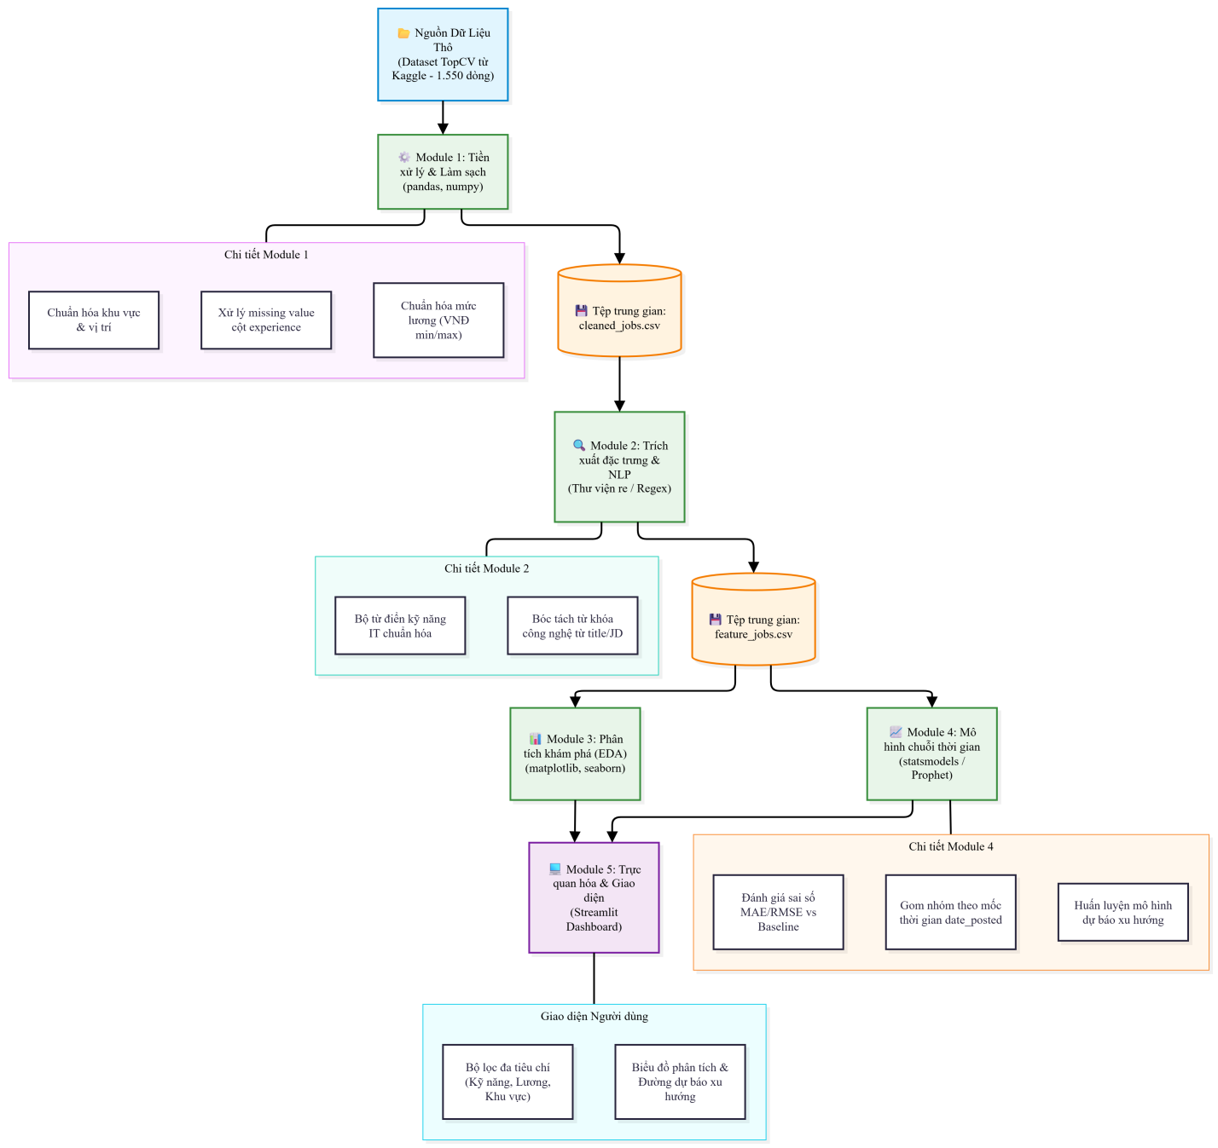
Hình 4.2.1: Sơ đồ kiến trúc Data Pipeline tổng thể của hệ thống phân tích & dự báo
- Sơ đồ kiến trúc Data Pipeline được thiết kế gồm 5 module xử lý tuần tự qua các tệp dữ liệu trung gian:
+ Module 1 (Tiền xử lý & Làm sạch): Đọc dữ liệu từ topcv_jobs.csv (1.550 bản ghi), xử lý 186 dòng khuyết ở cột experience, chuẩn hóa cột salary thành dạng số VNĐ và xuất ra file trung gian cleaned_jobs.csv.
+ Module 2 (Trích xuất đặc trưng & NLP): Xây dựng bộ từ điển kỹ năng IT, dùng biểu thức chính quy (Regex) bóc tách công nghệ từ tiêu đề công việc, xuất ra file feature_jobs.csv.
+ Module 3 (Phân tích khám phá - EDA): Thống kê phân bố mức lương theo năm kinh nghiệm, khu vực và các công nghệ phổ biến.
+ Module 4 (Mô hình chuỗi thời gian): Gom nhóm dữ liệu theo date_posted, huấn luyện mô hình (Prophet/ARIMA) và đo lường sai số MAE/RMSE so với mô hình cơ sở (Baseline).
+ Module 5 (Trực quan hóa & Giao diện): Tích hợp toàn bộ dữ liệu và mô hình lên Dashboard tương tác bằng Streamlit.
- Bảng công nghệ kỹ thuật (Tech Stack):
Thành phần | Công nghệ lựa chọn | Lý do lựa chọn
Môi trường & Ngôn ngữ | Python 3.12, VS Code | Hệ sinh thái xử lý dữ liệu mạnh mẽ, nhóm đã cài đặt và chạy thử dữ liệu thành công.
Làm sạch & Biến đổi | pandas, numpy | Thao tác dạng bảng nhanh chóng, dễ dàng xử lý missing values.
Trích xuất kỹ năng | Thư viện re (Regex) | Nhẹ, chạy trực tiếp không cần mạng, kiểm soát chính xác từ khóa kỹ năng IT.
Mô hình chuỗi thời gian | Prophet / statsmodels | Tối ưu cho bài toán chuỗi thời gian theo dõi xu hướng, hỗ trợ đo lường sai số.
Giao diện Dashboard | Streamlit, plotly | Xây dựng giao diện web trực tiếp bằng Python, trực quan hóa biểu đồ nhanh.
Bảng 4.2.1: Bảng lựa chọn công nghệ kỹ thuật (Tech Stack)

4.3 Xây dựng chương trình
a. Các chức năng dự kiến xây dựng:
- Pipeline làm sạch và chuẩn hóa dữ liệu tin tuyển dụng IT từ TopCV.
- Module trích xuất từ khóa kỹ năng/công nghệ bằng biểu thức chính quy (Regex). - Module phân tích khám phá dữ liệu (EDA) và trực quan hóa tương quan lương, kinh nghiệm, khu vực.
- Mô hình chuỗi thời gian (Prophet / ARIMA) dự báo xu hướng tuyển dụng IT theo thời gian.
- Web Dashboard tương tác đa chiều xây dựng trên nền tảng Streamlit.
b. Các chức năng đã xây dựng được:
- Đã hoàn thành kịch bản kiểm tra chất lượng dữ liệu thô (1.550 bản ghi, 7 thuộc tính).
- Đã triển khai và thực thi thành công module tiền xử lý (xử lý 186 dòng khuyết kinh nghiệm, bóc tách chuẩn hóa khoảng lương về VNĐ) thông qua pipeline_modules.py, xuất ra tệp trung gian cleaned_jobs.csv.
- Đã xây dựng bộ từ điển kỹ năng IT và module Regex bóc tách công nghệ, xuất thành công tệp dữ liệu đặc trưng feature_jobs.csv.
c. Các chức năng trong dự kiến nhưng chưa xây dựng được:
- Huấn luyện và tinh chỉnh mô hình chuỗi thời gian để dự báo xu hướng (dự kiến thực hiện ở Sprint tiếp theo).
- Thiết kế giao diện hoàn chỉnh và kết nối các biểu đồ phân tích lên Web
Dashboard Streamlit.
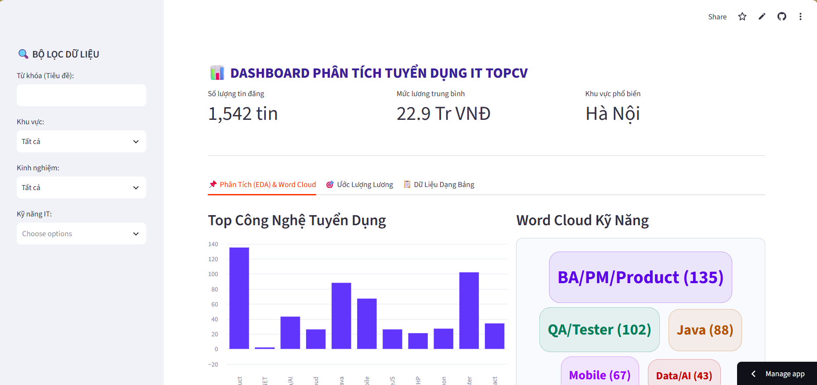
Hình 4.3.1: Web Dashboard

4.4 Thiết kế cấu trúc bảng dữ liệu đặc trưng
- Trong hệ thống phân tích và dự báo tuyển dụng, sau khi dữ liệu thô trải qua các công đoạn tiền xử lý và bóc tách kỹ năng bằng biểu thức chính quy (Regex), dữ liệu được cấu trúc hóa và lưu trữ tại tệp trung gian feature_jobs.csv với 1.550 bản ghi. Cấu trúc lược đồ
dữ liệu (Data Schema) được chi tiết hóa tại Bảng 4.4.1

Tên trường (Field) | Kiểu dữ liệu | Ý nghĩa và Quy chuẩn xử lý
title | Text / String | Tiêu đề công việc gốc được đăng tải trên TopCV
company | Text / String | Tên công ty/doanh nghiệp đăng tin tuyển dụng
location | Text / String | Địa điểm làm việc (Hà Nội, TP.HCM, Đà Nẵng...)
experience | Text / String | Dữ liệu chuỗi số năm kinh nghiệm gốc ban đầu
exp_level | Text / String | Phân nhóm kinh nghiệm chuẩn hóa (Không yêu cầu, Dưới 1 năm, 1 - 2 năm, 3 - 5 năm, Trên 5 năm)
salary | Text / String | Chuỗi mức lương thô ban đầu (VD: "15 - 25 triệu", "Thoả thuận")
min_salary | Float (Số thực) | Mức lương tối thiểu đã chuẩn hóa (đơn vị: Triệu VNĐ)
max_salary | Float (Số thực) | Mức lương tối đa đã chuẩn hóa (đơn vị: Triệu VNĐ)
date_posted | Date (YYYY-MM-DD) | Ngày đăng tuyển (sử dụng làm mốc chuỗi thời gian)
skills | List / String | Danh sách các kỹ năng IT được trích xuất tự động qua Regex (Python, Java, React, SQL...)
url | Text / String | Đường dẫn liên kết trực tiếp tới tin tuyển dụng gốc
Bảng 4.4.1: Bảng cấu trúc dữ liệu feature_jobs.csv

4.5 Kết quả phân công công việc (nếu nhóm có 2 thành viên)

4.6 Nhận xét, đánh giá: so sánh giữa lý thuyết và thực tiễn

4.7 Những khó khăn trong quá trình nghiên cứu (nếu có)

CHƯƠNG 5: KẾT LUẬN VÀ ĐỀ XUẤT
  - Tóm tắt kết quả của quá trình nghiên cứu
  - Các kiến nghị rút ra từ kết quả nghiên cứu

TÀI LIỆU THAM KHẢO
- Phan Đình Diệu, Lý thuyết về độ phức tạp tính toán, Nhà xuất bản Đại học Quốc gia Hà Nội, 1999, tr.15-25.
- M.W. Allister and S.A. Long, ”Resonant hemispherical dielectric antenna”, Electronics Letters, Vol. 20, 2008, pp. 657-659.
- Nguyễn Việt Cường, Nguyễn Thị Thùy Linh, Phan Xuân Hiếu, Hà Quang Thụy, “Bài toán lọc và phân lớp nội dung Web tiếng Việt với hướng tiếp cận Entropy cực đại”, Kỷ yếu Hội thảo quốc gia lần thứ VIII Một số vấn đề chọn lọc của Công nghệ thông tin và Truyền thông, 2005, tr. 1-2.
- The IEEE, IEEE Standard Test Procedures for Antennas, ANSI/IEEE Std 149-1979.
- Bùi Anh Tuấn, Nghiên cứu ứng dụng công nghệ chuyển mạch mềm (Soft Switch) trên mạng NGN Việt Nam, Luận văn Thạc sĩ, Trường Đại học Công nghệ, Đại học Quốc gia Hà Nội, 2006, tr.32-37.
- C.L. Dym and R.E. Levit, Knowledge-based Systems in Engineering, McGraw-Hill, 1991, pp. 51, 76, 102-108.
- Wadhwa, Vivek, and Alex Salkever. “How Can We Make Technology Healthier for Humans?” Wired, Condé Nast, 26 June 2018, www.wired.com/story/healther-technology-for-humans/.

PHỤ LỤC

Kết quả kiểm tra trùng lặp (giảng viên hướng dẫn thực hiện giúp sinh viên và gửi lại minh chứng kết quả kiểm tra, sinh viên dán kết quả vào mục này).

Source code:
https://topcv-it-dashboard-lsq9ytr2sghs7xazimclvp.streamlit.app/

